ЛУГАНСЬКИЙ ОБЛАСНИЙ КРАЄЗНАВЧИЙ МУЗЕЙ

Пам’ятає врятований світ…
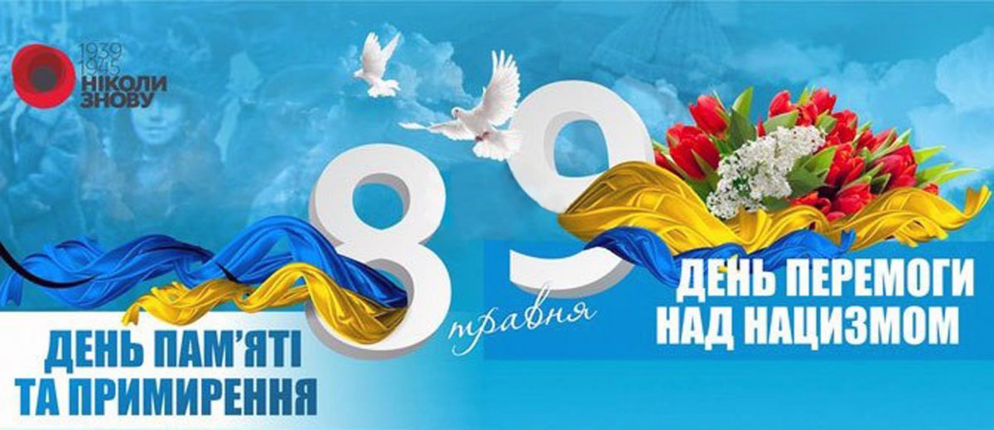

до річниці подій, присвячених
Дню пам’яті та примирення і Дню перемоги

МЕТОДИЧНІ РЕКОМЕНДАЦІЇ

СТАРОБІЛЬСЬК –2018

Методичні рекомендації містять інформацію щодо форм і методів проведення заходів з відзначення річниці подій, присвячених Дню пам’яті та примирення і Дню Перемоги, надається історична довідка, поради з даної проблематики, рекомендована література, додатки.
Для наукових співробітників музеїв, викладачів історії, відповідальних за національно-патріотичне виховання у районних управліннях освіти, школах, керівників музеїв та навчальних закладів, студентів, учнів 10-11 класів.

Відповідальний: Мілованова О.В., директор Луганського обласного краєзнавчого музею

Автор: Мартиненко М.С., завідувач науково-методичного сектору Луганського обласного краєзнавчого музею

Адреса: Луганський обласний краєзнавчий музей
92700, м. Старобільськ, вул. Гімназична, 53
тел./факс: /06461/-2-37-76,
е-mail: Lokm_stb@ukr.net

© Луганський обласний
краєзнавчий музей, 2018

ЗМІСТ

Вступ…………………………………………………………………………… | 4
Розділ І. Історична довідка про події Другої світової війни……………… | 5
Розділ ІІ. Рекомендації щодо форми, місця, методів і прийомів проведення | 9
Висновки………………………………………………………………………. | 11
Література………………………………………………………………………. | 13
Додатки………………………………………………………………………… | 14

ВСТУП

Відповідно до Указу Президента України № 85/2018 від 26 березня 2018 року та з метою належного відзначення у 2018 році Дня пам’яті та примирення і Дня перемоги над нацизмом у Другій світовій війні, вшанування подвигу звитяжців старшого покоління, увічнення пам’яті жертв війни, а також консолідації суспільства та утвердження ідеалів миру у травневі дні музеям області рекомендується включити до плану роботи заходи, експозиційні виставки, пов’язані з подіями Другої світової війни..
З кожним днем все менше і менше живих свідків тих днів і подій – носіїв історичної пам'яті...
Мабуть, допоки серед нас буде жити останній ветеран тієї жахливої війни, нам не слід відмовлятися від святкування Дня Перемоги 9 травня. Для тих, хто справді на собі відчув усі тяготи і перемоги Другої світової – цей день на все життя залишатиметься водночас гірким, радісним, трагічним і величним.
А для нас із вами – сучасників та підростаючого покоління, варто доєднатися до європейської спільноти, котра саме 8 травня вшановує Victory in Europe Day, бо ж саме саме 8 травня 1945 року о 23:01 за європейським часом набула чинності капітуляція нацистської Німеччини.
А ще у ці дні корисно згадувати історію та її уроки, щоб не повторювати її помилок, кожній війні колись приходить кінець.
Доземний уклін живим захисникам нашої Батьківщини і вічна пам'ять загиблим...

Розділ І.

ІСТОРИЧНА ДОВІДКА ПРО ПОДІЇ ДРУГОЇ СВІТОВОЇ ВІЙНИ

Друга світова війна – глобальний військовий конфлікт в історії планети та причина найбільших трагедій ХХ століття. У ньому взяло участь 80 % людства, загинуло від 50 до 85 мільйонів людей, бойові дії вели 2/3 існуючих на той момент держав.
Війна розпочалася 1 вересня 1939 року із вторгнення військ нацистської Німеччини до Польщі, а завершилася 2 вересня 1945 року беззастережною капітуляцією Японії. Під час війни були здійснені найбільші в історії злочини проти людства, а також вперше і востаннє застосовано атомну зброю. До армій ворогуючих сторін було залучено понад 110 млн. чоловіків та жінок. За результатами війни було створено ООН (Україна – одина із засновників) та сформовано сучасну систему міжнародних відносин.
Український вимір Другої світової війни не обмежувався лише боротьбою Вермахту та Радянської армії на українській території, як це традиційно подає (пост)радянська історіографія. Насправді ж у рамках Другої світової в Україні велася не одна, а кілька воєн:
1) німецько-польська війна 1939–1945 років (у 1939 році регулярна, а потім – підпільна);
2) польсько-радянська війна 1939 року (відома як “Визвольний похід в Західну Україну”);
3) радянсько-румунська війна 1940–1945 років (спочатку неоголошена – радянське вторгнення в Бессарабію та Буковину у 1940 році, потім регулярна та підпільна – частина німецько-радянської війни);
4) німецько-радянська війна 1941–1945 років (регулярна та підпільна, теж відома в радянській історіографії як “Велика Вітчизняна”);
5) німецько-українська війна 1941–1944 рр. (підпільна);
6) радянсько-угорська війна 1941–1945 рр. (регулярна та підпільна, частина німецько-радянської);
7) польсько-українська війна 1942–1947 років (підпільна);
8) радянсько-українська війна 1939–1954 років (підпільна).
Усі ці конфлікти мають безпосередній стосунок до Другої світової війни, оскільки були спровоковані нею, ставши її відгалуженнями та продовженням.
Також до українського виміру війни входить участь українців у бойових діях поза Україною (наприклад у радянсько-фінській “Зимовій війні” 1939–1940 років) та у складі іноземних армій. Безпосередньо перед початком Другої світової війни мала місце угорсько-українська війна 1939 року (регулярна та підпільна), що вибухнула внаслідок проголошення незалежності Карпатської України.
Друга світова війна для України розпочалася 1 вересня 1939 року із німецьким вторгненням в Польщу. 110-120 тис. українців у лавах Війська Польського розпочали світову боротьбу проти нацизму, 8 тис. з них загинуло протягом місяця війни. Також 1 вересня Люфтваффе бомбардувало Львів та інші західноукраїнські міста, що тоді перебували у складі Польщі. Між 12 та 22 вересня Львів пережив подвійну облогу: із заходу – нацистськими військами, зі сходу – радянськими. СРСР вступив в Другу світову війну 17 вересня 1939 року на боці нацистської Німеччини. Цього дня Червона армія перейшла тодішній радянсько-польський кордон – на допомогу німецькій – та окупувала Західну Україну та Західну Білорусь. Протягом двох років Москва була союзницею Берліна, що у 1940 році ледь не призвело до війни Великої Британії та Франції проти СРСР.
Нацистсько-комуністичний союз було зруйновано 22 червня 1941 року із німецьким вторгненням в СРСР. Протягом року з початку німецько-радянської війни Україна була окупована військами Третього Райху. Вигнання нацистів розпочалося восени 1943 року і завершилося наприкінці 1944-го Український напрям був головним на Східному фронті: тут діяло від 50 до 75% всіх дивізій Вермахту і половина всіх радянських сил. Нацистський окупаційний режим в Україні був одним з найжорстокіших у Європі. Безпосередньо своїми руками або із залученням “добровільних помічників” з числа місцевого населення нацисти знищили 1,5 млн. український євреїв та 20 тис. ромів. Але якщо злочини проти людяності Третього Райху більш досліджені, то засудження злочинів комуністичного режиму ще триває. Найбільш відомі з них – Катинський розстріл, знищення політв’язнів у Західній Україні, підрив Дніпрогесу, використання в боях неозброєних селян – “чорної піхоти”, депортації українців та інших народів.
Після перемоги над нацистською Німеччиною 8 травня 1945 року СРСР приєднався до війни проти Японії. Беззастережна капітуляція Японії 2 вересня 1945 року означала завершення Другої світової війни, але окремі військові конфлікти, породжені нею, точилися ще декілька років. Організований спротив радянській владі в Західній Україні тривав до 1954 року, а окремі сутички – до 1960-го.
Україна зробила значний внесок у перемогу над нацизмом та союзниками Німеччини. На боці Об’єднаних Націй воювали українці у складі армій Великої Британії та Канади (до 45 тис. осіб), Польщі (до 120 тис.), СРСР (понад 6 млн.), США (до 80 тис.) і Франції (до 5 тис.), а також визвольного руху в самій Україні (100 тис. в УПА) – разом 7 млн. осіб. Понад 2,5 млн. українців були нагороджені радянськими та західними медалями та орденами, більше 2 тис. стали Героями Радянського Союзу, з них 32 – двічі, а найкращий ас союзної авіації Іван Кожедуб – тричі.
Для України Друга світова війна – національна трагедія, під час якої українці, позбавлені власної державності, змушені були воювати за чужі інтереси. За Україну воювали дві тоталітарні системи, які однаково не рахувалися з ціною людського життя.
Україна зазнала надзвичайно великих втрат внаслідок війни. Під час бойових дій та в полоні загинуло 3-4 млн. військових, підпільників і цивільних, 4-5 млн. цивільних загинуло через окупаційний терор та голод в тилу. До 5 млн. жителів були евакуйовані або примусово вивезені до Росії та Німеччини, частина з яких не повернулася. Загалом безповоротні втрати України (українців та інших народів) становили 8-10 млн. осіб.
Друга світова війна – свідчення прояву патріотизму, великих чеснот воїнів-українців, що боролися проти нацизму. За важких умов панування тоталітарної системи, ціною незчисленних утрат вони змогли захистити свій дім і свою Батьківщину. Жива пам’ять про такі події є застереженням для будь-якої країни, наочним аргументом на користь збереження незалежності, громадянського миру, єдності та злагоди у суспільстві. А також – запобіжним фактором від можливості повторення подібного сценарію.

РОЗДІЛ ІІ.

РЕКОМЕНДАЦІЇ ЩОДО ФОРМИ, МІСЦЯ, МЕТОДІВ І ПРИЙОМІВ ПРОВЕДЕННЯ

У виборі календарної дати проведення заходів рекомендуємо кінець першої декади травня, що пов’язано з такими подіями: капітуляція націонал-соціалістичної Німеччини й офіційне святкування Дня Перемоги Антигітлерівської коаліції значною частиною країн світу – 8 та 9 травня 1945 року відповідно.
Надані інформаційні матеріали можуть бути використані також при вивченні теми “Україна в роки Другої світової війни 1939–1941 рр.” з історії України 11 класу.
Обираючи місце, форми, методи та прийоми проведення заходу, слід враховувати вікові особливості аудиторії.
Рекомендовані форми проведення:
- Урок-реквієм.
- Вистава, спектакль тощо.
- Екскурсія.
- Урок-обговорення.
- Урок-презентація.
- Історична реконструкція (відтворення певної події війни у реальному часі, яка передбачає кілька етапів, зокрема: вибір події, території проведення, безпосередніх учасників, костюмів, декорацій тощо).
- Круглий стіл, семінар.
- Відео-урок з обговоренням.
- Зустріч двох поколінь «Одна родина у двох війнах» з воїнами Другої світової війни та АТО, ООС.
- Краєзнавчо-пошукова експедиція для учнів-дослідників (пошуки могил невідомих воїнів, збір усної історії у свідків війни).
- Організація конкурсу малюнків і творчих робіт “Життя заради України: нам є чим пишатися (1939–1945)”.
Мета проведення заходів, присвячених Дню пам’яті та примирення і Дню перемоги над нацизмом, у ракурсі подій минувшини й сьогодення:
пізнавальна:
- розкрити для широкого загалу сутність війни як складного суспільно-політичного процесу, протистояння між країнами, народами, людьми, завжди – як лиха, що дорого коштує кожному громадянину, руйнує економіку, культуру держав та долі звичайних людей;
- висвітлити “ціну” війни – реальні людські та матеріальні втрати України в результаті Другої світової війни;
- наголосити на злочинній природі війни через призму трагічних і героїчних доль жінок;
практична:
- сформувати й розвинути інформаційні, хронологічні, творчі, мовленнєві, аксіологічні й інтерактивні вміння; навички самоорганізації, критичного мислення, толерантного ставлення до іншої думки.
виховна:
- сприяти формуванню почуття патріотизму, усвідомлення подвигу борців проти нацизму часів Другої світової війни, а у світлі сьогоднішніх подій – виховання поваги до захисників територіальної цілісності нашої держави на Сході України.

ВИСНОВКИ
Українці зробили надзвичайно вагомий внесок у перемогу над нацизмом, ставши однією з націй – переможниць.
Мільйони українців зі зброєю у руках боролися з нацизмом упродовж усієї війни. Україна дала Червоній Армії 7 командуючих фронтами і арміями, 200 генералів, понад 6 млн. солдатів, сержантів і офіцерів.
Близько 120 тисяч українців зустріло нацистів у вересні 1939 р. у складі польської армії. У наступні роки також понад 130 тис. українців воювали в інших арміях Антигітлерівської коаліції (США, Канади, Франції, Польщі, Чехословаччини). Сотні тисяч українців боролись із нацизмом у Русі Опору.
У результаті бойових дій в Україні було зруйновано понад 700 міст і містечок, десятки тисячі сіл. Київ знищено на 85%, Харків – на 70%, великої розрухи зазнали Дніпропетровськ, Запоріжжя, Полтава, повністю знищено Тернопіль. Було зруйновано 2 млн. будинків, унаслідок чого понад 10 млн. людей залишилися безпритульними. Загалом матеріальні втрати України під час війни становили 285 млрд. крб., або 100 млрд. доларів.
Радянською владою при відступі у 1941 р. з України було вивезено 550 промислових підприємств, майно і худобу тисяч колгоспів, радгоспів, десятки наукових і навчальних закладів, осередків культури, історичні цінності. Виїхало майже 3,5 млн. жителів республіки – кваліфікованих робітників і спеціалістів, науковців, творчої інтелігенції, які віддали свої трудові та інтелектуальні сили на розвиток воєнного і економічного потенціалу СРСР.
Прагнучи здобути підтримку в Україні, Сталін у 1943 р. змушений був піти на певні поступки українцям. Було створено Українські фронти, в уряді Української Радянської Соціалістичної Республіки засновано народні комісаріати (міністерства) оборони та закордонних справ.
Визнанням внеску українців у перемогу над нацизмом стало включення України до складу держав – засновниць ООН.
Друга світова війна спричинила значні демографічні зміни в нашій країні та істотно підірвала генофонд України. З 1 січня 1941 р. до 1 січня 1945 р. населення республіки зменшилося з 41 млн. до 27,4 млн. чоловік.
Внесок України у перемогу ліг на плечі народу тягарем неймовірно важких втрат, які він зазнав на фронтах війни: з понад 7 млн. мобілізованих з України близько 3,5 млн. наших земляків полягли в боях, померли від ран або пропали безвісти в лавах Червоної армії. Кожен другий з тих, хто лишився живим, став на все життя інвалідом.
Отже, перемога над нацизмом без України і без українців була б неможливою. Про це свідчать величезні втрати, яких зазнала Україна в роки Другої світової війни, участь українців у Червоній армії та в арміях союзників Антигітлерівській коаліції, антинацистська боротьба Української повстанської армії.
“Ми не маємо проводити військові паради, ми маємо говорити про солдатів. Цей день має стати даниною пам'яті про загиблих. Військові паради є формою пропаганди війни, потрібно допомагати ветеранам та вшановувати загиблих. Не можна виховати українського патріота на радянському патріотизмі. Наша час показав, що між цими двома поняттями є чітка межа” - Володимир В’ятрович.

ЛІТЕРАТУРА

  - Бойко О.Д. Історія України – К.: Видавничий центр «Академія», 2002. – 662 с.
  - Борщевський С. Рік російської міфології / Сергій Борщевський. – Київ: Дуліби, 2016. – 288 с. – (Серія «Великі містифікації»).
  - Кормич Л І. Багацький В.В. Історія Украйни від найдавніших часів і до XXI століття – Харків, 2001.
  - Матеріали сайту Українського інституту національної пам’яті. – Київ, 2018. Режим доступу: ww.memory.gov.ua.
  - Світлична В.В. Історія України: Навчальний посібник для студентів неісторичних спеціальностейвищих закладів освіти. Друге видання, виправлене і доповнене. – К.: Каравела; Львів: Новий Світ – 2000, 2002. – 304 с.
  - Субтельний Орест. Україна: Історія:учебное пособие /О. Субтельний. – 3-тє вид., перероб.і доп. – Київ: Либідь, 1993. – 720 с.

ДОДАТКИ
Додаток 1

Указ
Президента України

Про відзначення у 2018 році Дня пам’яті та примирення і 73-ї річниці перемоги над нацизмом у Другій світовій війні

З метою належного відзначення у 2018 році Дня пам’яті та примирення і Дня перемоги над нацизмом у Другій світовій війні, вшанування подвигу звитяжців старшого покоління, увічнення пам’яті жертв війни, а також консолідації суспільства та утвердження ідеалів миру постановляю:

1. Кабінету Міністрів України:
1) утворити у місячний строк Організаційний комітет із підготовки та проведення у 2018 році заходів із відзначення Дня пам’яті та примирення і 73-ї річниці перемоги над нацизмом у Другій світовій війні (далі - Організаційний комітет), залучивши до його складу представників центральних і місцевих органів виконавчої влади, територіальних громад, громадських об’єднань ветеранів війни, учасників українського визвольного руху часів Другої світової війни, жертв нацистських переслідувань;
2) розробити на основі пропозицій Організаційного комітету, затвердити і забезпечити виконання плану заходів із підготовки та відзначення у 2018 році Дня пам’яті та примирення і 73-ї річниці перемоги над нацизмом у Другій світовій війні, передбачивши, зокрема:
проведення 8 та 9 травня 2018 року у столиці України – місті Києві, обласних центрах, інших населених пунктах меморіальних, урочистих та культурно-мистецьких заходів за участю представників органів виконавчої влади, органів місцевого самоврядування, акредитованого в Україні дипломатичного корпусу, духовенства, громадськості, волонтерського руху, передусім ветеранів війни, учасників українського визвольного руху, жертв нацистських переслідувань, учасників антитерористичної операції та учасників заходів із забезпечення національної безпеки і оборони, відсічі та стримування збройної агресії Російської Федерації у Донецькій та Луганській областях;
організацію та проведення військово-патріотичних та інших тематичних заходів у військових частинах, закладах освіти та інших закладах для молоді за участю ветеранів війни, борців за незалежність України у XX столітті, учасників антитерористичної операції та учасників заходів із забезпечення національної безпеки і оборони, відсічі та стримування збройної агресії Російської Федерації у Донецькій і Луганській областях;
широке висвітлення заходів із відзначення Дня пам’яті та примирення і 73-ї річниці перемоги над нацизмом у Другій світовій війні, підготовку і розповсюдження відповідної соціальної реклами;
3) забезпечити в установленому порядку фінансування заходів із підготовки і відзначення Дня пам’яті та примирення і 73-ї річниці перемоги над нацизмом у Другій світовій війні;
4) звернутися до релігійних організацій із пропозицією провести панахиди за загиблими у Другій світовій війні та молебні за захисників Вітчизни.
2. Міністерству закордонних справ України забезпечити проведення закордонними дипломатичними установами України заходів, присвячених Дню пам’яті та примирення і 73-й річниці перемоги над нацизмом у Другій світовій війні.
3. Міністерству внутрішніх справ України, Службі безпеки України, обласним, Київській міській державним адміністраціям ужити в межах компетенції заходів із забезпечення порядку, безпеки та прав громадян під час проведення масових заходів із відзначення Дня пам’яті та примирення і 73-ї річниці перемоги над нацизмом у Другій світовій війні.
4. Обласним та Київській міській державним адміністраціям:
1) розробити за участю представників громадських об’єднань і затвердити регіональні плани заходів із відзначення у 2018 році Дня пам’яті та примирення і 73-ї річниці перемоги над нацизмом у Другій світовій війні, забезпечивши реалізацію таких заходів;
2) вживати додаткових заходів щодо поліпшення соціального захисту ветеранів війни, учасників українського визвольного руху часів Другої світової війни, жертв нацистських переслідувань, сімей загиблих (померлих) воїнів, забезпечення надання їм необхідної медичної допомоги та матеріальної підтримки;
3) забезпечити:
відвідування представниками органів виконавчої влади ветеранів війни, учасників українського визвольного руху часів Другої світової війни, жертв нацистських переслідувань, які перебувають на лікуванні у медичних закладах та у закладах соціального захисту населення;
здійснення заходів з упорядкування та підтримання у належному стані меморіалів, пам’ятників, військових поховань жертв Другої світової війни;
належне медичне та санітарно-епідеміологічне супроводження заходів із відзначення Дня пам’яті та примирення і 73-ї річниці перемоги над нацизмом у Другій світовій війні;
організацію за участю представників місцевих органів виконавчої влади та територіальних громад заходів із висвітлення засобами масової інформації питань, пов’язаних із життям ветеранів війни, учасників українського визвольного руху часів Другої світової війни, жертв нацистських переслідувань.

5. Цей Указ набирає чинності з дня його опублікування.

Президент України П. ПОРОШЕНКО

м. Київ
26 березня 2018 року
№ 85/2018

Додаток 2

Перелік художніх і документальних фільмів,

присвячених Другій світовій війні

№ | Назва картини | Рік випуску | Країна |  | Режисер, автор
Художні фільми, які відображають події Другої світової війни і жіночі історії
1. | “А зори здесь тихие” | 1972 | СРСР | Станіслав Ростоцький
2. | “Батальоны просят огня” | 1985 | СРСР | Володимир Чеботарьов, Олександр Боголюбов
3. | “Безіменна. Одна жінка в Берліні” | 2008 | Німеччина, Польща | Макс Фербербьок
4. | “Бункер” | 2004 | Німеччина, Італія, Австрія | Олівер Хіршбігель
5. | “В бой идут одни “старики” | 1973 | СРСР | Леонід Биков
6. | “Велика втеча” | 1963 | США | Джон Стьорджес
7. | “Великий диктатор” | 1940 | США | Чарльз Чаплін
8. | “Вишневі ночі” | 1994 | Україна | Аркадій Мікульський
9. | “Владика Андрей” | 2008 | Україна | Олесь Янчук
10 | “Врятувати рядового  Райана” | 1998 | США | Стівен Спілберг
11 | “Далекий постріл” | 2005 | Україна | Валерій Шалига
12 | “До побачення, діти” | 1987 | Франція, Німеччина | Луї Маль
13 | “Життя прекрасне” | 1997 | Італія | Роберто Беніньї
14 | “Жінки-агенти” | 2008 | Франція | Жан Поль Саломе
15 | “Завтра была война” | 1987 | СРСР | Юрій Кара
16 | “Катинь” * | 2007 | Польща | Анджей Вайда
17 | “Книжкова злодійка” | 2014 | США, Німеччина | Брайан Персівал
18 | “Листи з Іводзіми” | 2006 | США | Клінт Іствуд
19. | “Міст надто далеко” | 1977 | США, Великобританія | Річард Аттенборо
20. | “Міст через річку Квай” * | 1957 | США | Девід Лінн
21. | “Молоді леви” | 1958 | США | Едвард Дмитрик
22. | “На войне как на войне” | 1968 | СРСР | Віктор Тригобович
23. | “Незламна” | 2015 | Україна, РФ | Сергій Мокрицький
24. | “Незламний” | 2015 | США | Анджеліна Джолі
25. | “Нескорений” | 2000 | Україна | Олесь Янчук
26. | “Операція “Валькірія” | 2008 | США, Німеччина | Браян Сінгер
27. | “Паттон” | 1970 | США | Франклін Джей Шеффнера
28. | “Піаніст” | 2002 | Франція | Роман Поланскі
29. | “Перл Харбор” | 2001 | США | Майкл Бей
30. | “Послання”* | 2009 | Китай | Чень Ко-фу
31. | “Прапори наших батьків” | 2006 | США | Клінт Іствуд
32. | “Святі і солдати. Бортове кредо” | 2003 | США | Райан Літтл
33. | “Список Шиндлера” | 1993 | США | Стівен Спілберг
34. | “Сталінград” * | 1992 | Німеччина | Йозеф Вільсмайєр
35. | “Той Хто Пройшов Крізь Вогонь” | 2012 | Україна,  ПЦ“Інсайтмедіа” | Михайло Іллєнко
36. | “Хлопчик у смугастій піжамі” | 2008 | Великобританія, США | Марк Хєрман
37. | “Хоробре серце Ірени Сендлер” | 2009 | США | Джон Харрісон
38. | “Чорна книга” | 2006 | Нідерланди, Бельгія, Великобританія | Пол Верховен
Документальні фільми про події Другої світової війни
1. | “1377 спалених заживо” | 2009 | Україна,  т/к “ІНТЕР” |  | Іван Кравчишин
2. | “1941. Заборонена правда” | 2013 | Україна,  студія “Телекон” |  | Ігор Кобрин
3. | “Апокаліпсис:Друга світова війна” | 2009 | Франція,  ECPAD |  | Ізабель Кларк
4. | “Битва за Киев” | 2013 | Україна,  т/к “ІНТЕР” |  | Олексій Лябах
5. | “В августе 43-го” | 2013 | Україна,  Robinzon.TV |  | Ігор Піддубний
6. | “Визволення” | 2014 | Україна,  “07 Продакшн” |  | Олексій Лябах
7. | “Війна. Український рахунок” | 2002 | Україна,  т/к “Студія 1+1” |  | Сергій Буковський
8. | “Війна без переможців” | 2002 | Україна,  т/к “ІНТЕР” |  | Ігор Чижов
9. | “Війна та мир: окупація” | 2007 | Україна,  ООО “Профі-ТВ” |  | Ярослав Геляс, Володимир Ніколаєць
10. | “Війна та мир: евакуація” | 2009 | Україна,  “07 Продакшн” |  | Ярослав Геляс, Володимир Ніколаєць
11. | “Двобій на Дніпрі” | 2013 | Україна,  т/к Перший Національний |  | Світлана Красножон
12. | “Друга світова війна в кольорі” | 2009 | Велика Британія, WorldMediaRightsWestwingStudios |  | Джонатан Мартин
13. | “Золотий вересень. Хроніка Галичини 1939-1941” | 2010 | Україна,  “Invertpictures” |  | Тарас Химич
14. | “Місто, яке зрадили” | 2008 | Україна,  т/к “ІНТЕР” |  | Андрій Цаплієнко
15. | “Між Гітлером і Сталіним: Україна у Другій світовій війні” | 2005 | Україна, Канада, Українсько-канадський ДДЦ |  | Святослав Новицький
16. | “Несчастливая “Звезда”. Третья битва за Харьков. Хроники” | 2013 | Україна,  Robinzon.TV |  | Ігор Піддубний
17. | “НКВД и Гестапо. Братья по крови” * | 2009 | Білорусь, Польша,  т/к БелСат |  | Володимир Самойлов
18. | “ОУН–УПА: війна на два фронти” * | 2006 | Україна,  т/к НТН |  | Андрій Санченко
19. | “Радянська історія” * | 2008 | Латвія |  | Едвін Шноре
20. | “Рівень секретності “18” | 2011 | Україна,  т/к “Студія 1+1” |  | Володимир Рибась
21. | “Солдати Імперій. Різні адреси війни” | 2014 | Україна,  т/к Перший Національний |  | Сніжана Потапчук
22. | “УПА. Тактика боротьби” * | 2007 | Україна,  т/к Перший Національний |  | Сергій Братішко
23. | “Харьков 1941-43 гг. Жизнь, как она есть” | 2014 | Україна,  Robinzon.TV |  | Ігор Піддубний
24. | “Хроніка Української Повстанської Армії 1942–1945” | 2014 | Україна,  ГО Українська Галицька Асамблея |  | Тарас Химич
25. | “Ціна перемоги” | 2007 | Україна,  т/к “ТОНІС” |  | Сергій Братішко, Віталій Загоруйко
26. | “Чесно жити і чесно померти. Ігуменя Йосифа Вітер” | 2014 | Національна телекомпанія України |  | Олександр Рябокрис, Максим Погребняк
27. | “Чернігівський рубіж. 1941-1943” | 2013 | Україна,  т/к “Дитинець” |  | Ігор Левенок
28. | “Чорна піхота” * | 2010 | Україна,  т/к “ІНТЕР” |  | Іван Кравчишин

Додаток 3

МАКИ ПАМ'ЯТІ: довідка

Квітка маку в українській традиції
В українській міфології мак має дуже багато значень. Це символ сонця, безкінечності буття й життєвої скороминущості, пишної краси, волі, гордості, сну, отрути, оберегу від нечистої сили, а також хлопця-козака, крові, смерті. В останніх з перелічених значень квітка часто згадується в українських народних піснях та думах, особливо козацької доби: “Ой, з могили видно всі долини, – сизокрилий орел пролітає: стоїть військо славне Запорізьке – як мак процвітає...”.У відомій пісні “Ой, ти, Морозенку, славний козаче”, мак згадується поруч зі смертю козака: “…Обступили Морозенка турецькії війська. По тім боці запорожці покопали шанці; Ой, впіймали Морозенка у неділю вранці. Ой, недаром ранесенько той мак розпускався, – Ой, уже наш Морозенко в неволю попався…” Образ маку нерідко символізує козака, що героїчно загинув, боронячи Україну.
З народної творчості мак як знак війни та війська перейшов у художню літературу. В Івана Франка: “Гей, Січ іде, красен мак цвіте! Кому прикре наше діло, Нам воно святе”. Легенду про мак обробив і Михайло Стельмах у творі “У долині мак цвіте”: “…Ординці воїна скришили, на землю впало тіло біле і, наче зерно, проросло, а влітку маком зацвіло…” Одна із героїнь роману Олеся Гончара "Прапороносці" гине в долині червоних маків.
Мак – символ пам'яті у світі
Його появу пов'язують із віршами двох людей: канадського військового лікаря Джона МакКрея та представниці Християнської асоціації молодих жінок Мойни Майкл. Перший під враженням боїв у Бельгії у 1915 році написав твір “На полях Фландрії”, що починався словами: “На полях Фландрії розквітли маки Між хрестами ряд за рядом”. Друга – 1918 року написала вірша “Ми збережемо віру”, в якому обіцяла носити червоний мак у пам’ять про загиблих. Саме Мойні Майкл у листопаді того ж року причепила червоний шовковий мак на пальто. У 1920 році Національний Американський легіон прийняв маки як офіційний символ, а у 1921 – у червоні маки стали емблемою Королівського Британського легіону. В Польщі червоні маки є символом перемоги 11–18 травня 1944 року Другого корпусу генерала Андерса в боях за гору Монте-Кассіно в Італії. Приспів до популярної військової пісні того часу починається словами “Червоні маки на Монте-Кассіно Замість роси пили польську кров”.
Мак як уособлення пам'яті в Україні
Червоний мак як символ пам’яті жертв війни вперше використано в Україні на заходах, приурочених до річниці завершення Другої світової війни у 2014 році. Дизайн розроблено за ініціативи Українського інституту національної пам'яті та Національної телекомпанії України. Автором символу є харківський дизайнер Сергій Мішакін. Графічне зображення є своєрідною алюзією: з одного боку воно уособлює квітку маку, з іншого – кривавий слід від кулі. Поруч із квіткою розміщено дати початку і закінчення Другої світової війни - 1939-1945 - та гасло “Ніколи знову”.
Ми пам'ятаємо, яким страшним лихом для українців була Друга світова війна. Пам'ятаємо, що агресора зупинили спільними зусиллями Об'єднані Нації. Пам'ятаємо: той, хто захищає свою землю, завжди перемагає. Ця пам'ять робить нас сильнішими. Вона – запорука того, що в майбутньому подібна трагедія не повториться.
Рекомендації щодо використання символу
Рекомендується виготовляти стилізовані червони маки з паперу, пластику або тканини та розміщувати на одязі на лівій стороні грудей, якомога ближче до серця. Використання маків великого розміру або зображень на великих площинах: біг-бордах, сіті-лайтах, стелах, дошках, інших носіях, як оздоблення публічного простору.
Корисні Інтернет-посилання щодо проведення майстер-класу “Зроби мак пам’яті”:
1. http://mon.gov.ua/usi-novivni/novini/2015/04/30/majster-klas-iz-vigotovlennya-pam%E2%80%99yatnogo-znaku-%C2%ABmak-pam%E2%80%99yati%C2%BB/
2. https://www.facebook.com/uinp.gov.ua/posts/473094732845166

Додаток 4

Матеріали Українского Інституту Національної Пам’яті

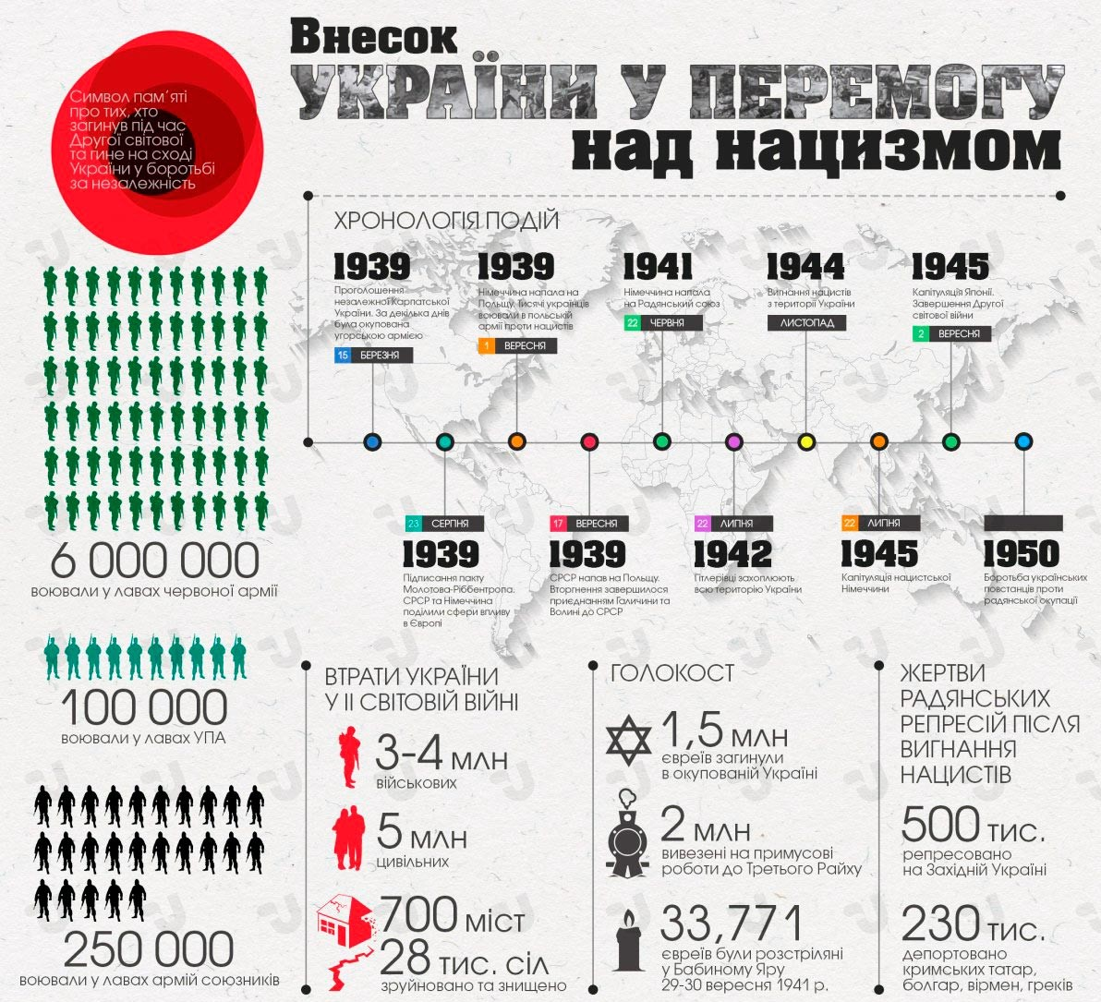

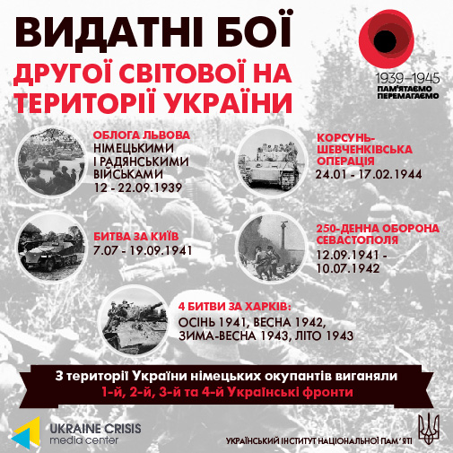

Пам’ятає врятований світ…

МЕТОДИЧНІ РЕКОМЕНДАЦІЇ
до річниці подій, присвячених Дню пам’яті та примирення і Дню Перемоги

